基于YOLOv8与Realsense的实时水果检测项目手册
一、 项目概述
实验目的
本项目旨在引导学习者从零开始，完整地经历一个现代计算机视觉项目的端到端（End-to-End）全流程。其核心目标远不止是实现一个简单的水果检测功能，更在于让参与者深入理解并亲手实践从原始数据到最终智能应用的每一个关键环节。通过本实验，您将掌握的不仅仅是代码编写，更是一套完整的数据驱动、模型迭代的科学方法论。
完成此项目后，您将能够：
- 策略性地构建高质量数据集：理解数据集的多样性（如光照、背景、角度）对模型泛化能力的决定性影响，并学会使用脚本高效采集图像。
- 掌握工业级数据标注技能：学会使用labelImg等专业工具，为图像数据创建精确的、符合YOLO模型格式的标签，这是监督学习的基石。
- 驾驭先进的深度学习模型：体验并理解当前最先进的YOLOv8模型的训练过程，学会如何配置、训练、并解读训练结果，理解迁移学习等核心概念。
- 具备模型部署与优化的能力：将训练好的模型无缝集成到实时视频流中，创建一个与物理世界交互的智能应用，并学会通过调整置信度等参数来优化实际检测效果。
实验原理
本项目融合了多种先进技术，其核心是基于YOLOv8（You Only Look Once, version 8） 这一前沿的深度学习模型。整个工作流程遵循标准的机器学习项目生命周期。
- 核心模型 - YOLOv8:
YOLO是一种单阶段（Single-Shot） 目标检测算法，它彻底改变了传统目标检测需要多个步骤的范式。YOLOv8作为其最新演进，将整个图像一次性输入到一个复杂的卷积神经网络（CNN）中，网络直接输出物体的边界框（Bounding Boxes）、类别（Class）以及置信度分数（Confidence Score）。这种端到端的设计使其在保持极高检测精度的同时，拥有了无与
伦比的检测速度，非常适合需要实时处理的应用场景。本项目中，我们利用迁移学习（Transfer Learning） 的思想，在官方预训练的yolov8n.pt模型基础上进行微调，使其能够快速学会识别我们自定义的水果类别。
- 数据采集 - Realsense D435:
模型性能的上限取决于数据的质量。我们使用英特尔® 实感™ D435 摄像头作为数据采集设备。它能提供稳定、高清的BGR彩色视频流，为我们创建高质量、高保真的训练数据集提供了坚实的硬件基础。
- 监督学习工作流:
整个项目是一个典型的监督学习（Supervised Learning） 任务。其原理流程如下：
  - 数据收集与标注：我们首先采集大量包含目标水果的图片，然后通过labelImg工具手动框出每个水果的位置并为其打上正确的类别标签。这些“图片+标签”的配对数据，构成了带有答案的“教科书”。
  - 模型训练：我们将这本“教科书”交给YOLOv8模型进行学习。在训练过程中，模型会不断地尝试在图片上进行预测，然后将其预测结果与我们的标准答案（标签）进行比较，计算出一个被称为损失（Loss）的误差值。接着，通过反向传播和梯度下降等优化算法，模型会微调其内部数百万个参数，以使下一次预测的误差更小。这个过程会重复成千上万次（即多个Epochs）。
  - 模型部署与推理：训练完成后，我们就得到了一个包含了所有学习成果的权重文件（best.pt）。在部署阶段，我们将这个文件加载到程序中。当摄像头捕捉到新的、模型从未见过的画面时，模型会利用其学到的知识进行推理（Inference），快速地预测出画面中水果的位置和类别。
二、 实验环境准备 (前置准备)
在开始项目之前，请确保您的开发环境已正确配置。
- 硬件要求:
  - 一台性能较好的电脑，强烈推荐配备NVIDIA显卡（GPU），这将使模型训练速度提升数十倍。
  - 一个英特尔® 实感™ D435 深度摄像头，并已通过USB 3.0以上接口连接。
- 软件与驱动:
  - NVIDIA驱动与CUDA: 如果您有NVIDIA显卡，请确保已安装最新的显卡驱动，并已配置好与PyTorch版本兼容的CUDA和cuDNN。
  - Intel RealSense SDK 2.0: 访问英特尔官网下载并安装，这是驱动摄像头的基础。
  - Anaconda/Miniconda: 推荐使用Conda来管理独立的Python环境，避免库冲突。
- Python环境与库安装:
  - 创建一个新的Conda环境（推荐使用Python 3.10）。
  - 激活新创建的环境。
  - 在激活的环境中，安装所有必要的Python库，主要包括PyTorch, ultralytics, OpenCV, 和 pyrealsense2。请务必根据您的CUDA版本，从PyTorch官网获取正确的安装命令。
三、 实验步骤详解
第一步：数据收集 (奠定模型基础)
- 实验目的:
采集数量充足、场景多样的高质量水果图片，为模型提供一本优质的“教科书”。这是决定模型最终性能最关键的一步。
- 实验原理:
模型的泛化能力——即识别从未见过的场景中物体的能力——直接取决于训练数据的多样性。如果只用单一背景、单一光照下的图片进行训练，模型学到的将是“特定背景下的物体”，而非物体本身。因此，我们需要通过变换拍摄条件，迫使模型去学习物体本身更本质、更鲁棒的视觉特征。
- 前置准备:
  - 准备好您要识别的水果（例如：可乐、尖叫饮料、梨子等）。
  - 准备好第一步的数据收集Python脚本。
- 实验步骤:
  - Win+r，输入cmd打开终端，输入cd -----导航至目标文件夹
  - 输入python1_data_collection.py运行数据收集脚本。
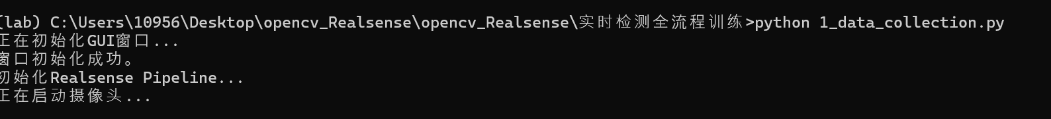
  - 程序启动后，会实时显示摄像头画面。
  - 【核心】 开始采集数据。请务必遵循多样性原则：
    - 变换背景: 将水果放在不同的桌子、地面、布料上。
    - 变换光照: 在自然光、灯光下，甚至阴影中拍摄。
    - 变换角度: 从俯视、平视、侧视等多个角度拍摄。
    - 变换姿态与距离: 旋转水果，并调整与摄像头的远近。
  - 每调整一次场景，就按 s 键保存一张图片。建议为每个类别采集至少50-100张具有显著差异的图片。
  - 所有图片将自动保存在 fruit_dataset/images 文件夹中。
  - 完成后按 q 键退出。
第二步：数据标注 (赋予数据意义)
- 实验目的:
为每一张采集到的图片创建对应的标签文件，精确地告诉模型图片中物体的类别和位置。
- 实验原理:
YOLO模型需要一种特定格式的标签文件。对于每个物体，标签文件中会有一行文本，格式为 <class_id> <x_center> <y_center> <width> <height>。所有坐标都是相对于图片总宽高归一化后（0到1之间）的值。labelImg 是一个图形化工具，它能让我们通过简单的拖拽画框，自动生成符合这种复杂格式的标签文件。
- 前置准备:
  - 【核心】 为了100%避免环境冲突，我强烈推荐使用labelImg的官方独立发行版。
  - 访问 labelImg 的官方GitHub发布页面。
  - 下载适用于Windows的最新版 .zip 压缩包。我已经下载在文件夹中
  - 解压后直接双击可执行文件即可运行，无需安装。
- 实验步骤:
  - 运行 labelImg.exe 程序。
如果运行失败，则将abelImg.exe 程序和data文件夹放入C盘中，重新运行
可以修改data文件夹中的txt文件，在里面输入你要检测的物体类别

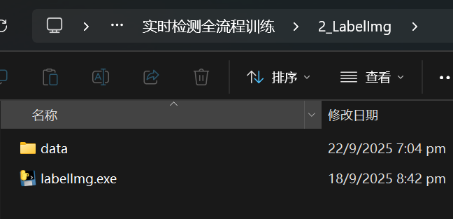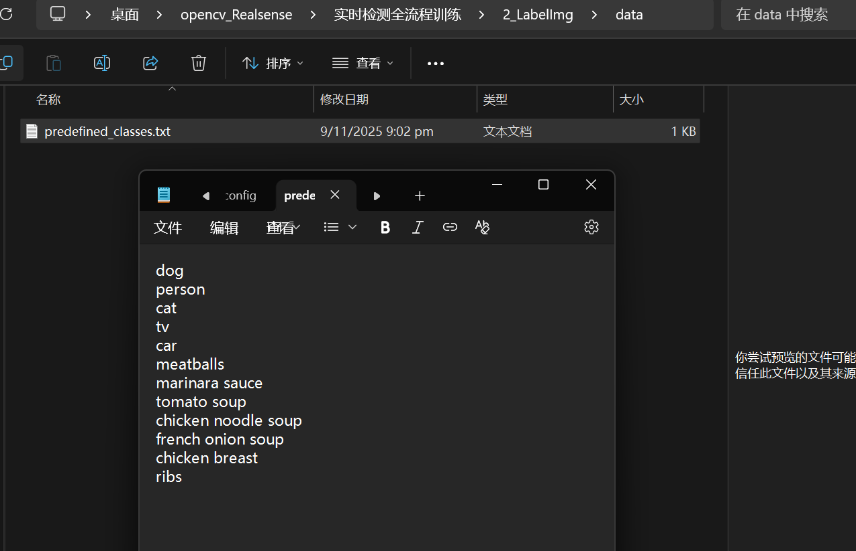
  - 【关键顺序】
a. 点击 Open Dir，选择 fruit_dataset/images 文件夹。
b. 点击 Change Save Dir，选择（或新建）fruit_dataset/labels 文件夹。
c. 点击左侧的 PascalVOC 按钮，在弹窗中选择 YOLO 格式。
  - 开始标注:
a. 按 w 键，鼠标会变成十字形。
b. 按住鼠标左键，围绕第一个水果画一个紧密的矩形框。
c. 在弹出的对话框中输入类别名称（例如 coke），点击OK。
d. 对图中所有水果重复此操作。
  - 保存与切换:
a. 按 Ctrl+S 保存当前图片的标签。一个同名的 .txt 文件会出现在 labels 文件夹中。
b. 按 d 键切换到下一张图片，继续标注，直到完成所有图片。
实验效果图：
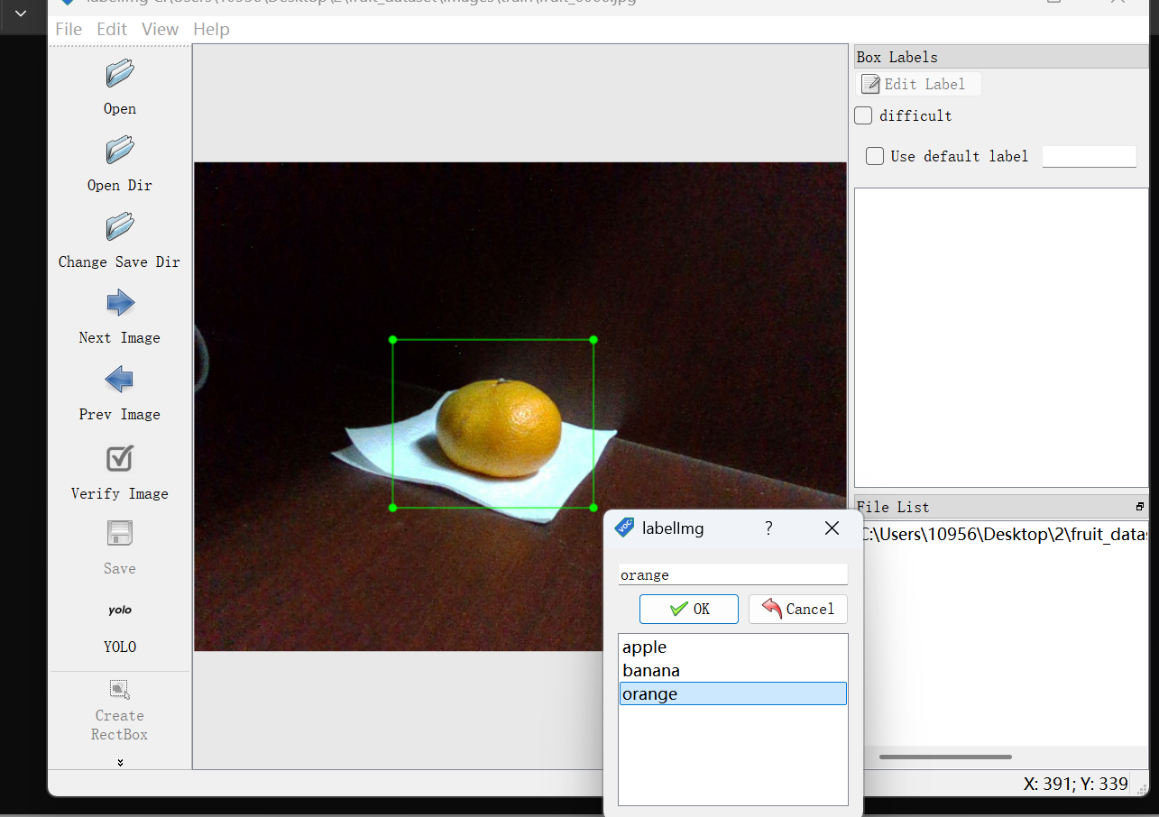
- 划分数据集:
  - 完成所有标注后，按照图片的顺序，手动将 images 和 labels 文件夹中的文件，按大约 80% (训练) / 20% (验证) 的比例，分别移动到各自的 train 和 val 子文件夹中。
第三步：模型训练 (知识的形成)
- 实验目的:
利用我们精心准备的数据集，训练一个自定义的YOLOv8模型，使其学会识别我们指定的水果。
- 实验原理:
本步骤是项目的核心。脚本会自动生成一个 data.yaml 配置文件，该文件是连接代码和数据集的桥梁。当训练开始时，ultralytics 库会加载预训练的 yolov8n.pt 模型，并根据 data.yaml 的指引，在我们的 train 数据集上进行迭代学习。在每个epoch结束后，它会使用val数据集来评估当前模型的性能，并保存下迄今为止表现最好的模型权重（best.pt）。
- 前置准备:
  - 准备好第三步的模型训练Python脚本。
  - 确保您的 fruit_dataset 文件夹结构完全正确。
- 实验步骤:
  - 前面使用同样方法，使用python 3_model_training.py打开模型训练脚本。
  - 【核心】 找到 class_names 列表，确保其中的类别名称与您在 labelImg 中使用的完全一致且顺序相同。
  - （可选）调整 epochs 参数来改变训练轮数。
  - 运行脚本。
  - 训练过程将在终端显示，您可以观察损失函数的变化。训练完成后，所有结果（包括模型权重、性能图表等）将保存在 runs/detect/train 文件夹中。
第四步：实时检测部署 (学以致用)
- 实验目的:
将我们训练好的自定义模型应用到实际场景中，处理来自Realsense摄像头的实时视频流，并验证其检测性能。
- 实验原理:
部署是将在训练中形成的“知识”（即best.pt权重文件）应用于新数据的过程。脚本首先加载模型权重，然后进入一个无限循环。在循环的每一帧中，它从摄像头获取图像，将图像传递给模型进行推理（Inference），模型会迅速返回检测到的所有物体的信息。最后，脚本利用OpenCV将这些信息（边界框、类别、置信度）可视化地绘制在实时画面上，呈现给用户。
- 前置准备:
  - 准备好第四步的实时检测部署Python脚本。
  - 确保 runs/detect/train/weights/best.pt 文件存在。
- 实验步骤:
  - python 4_realtime_detection.py打开实时检测部署脚本。
  - 【核心】 确认 MODEL_PATH 变量指向了您最新一次训练生成的 best.pt 文件的正确路径。
  - （可选）根据实际测试效果，调整 CONFIDENCE_THRESHOLD 参数。如果漏检较多，可以适当调低此值；如果误检较多，可以适当调高。
  - 运行脚本。
  - 将您训练过的水果放在摄像头前，观察实时检测效果。
  - 按 q 键退出程序。
实验效果图：
